Отчет по лабораторной работе №11
Для произведения процесса миграции были выбраны СУБД PostgreSQL и MSSQL. Сам процесс миграции будет происходить с помощью. СSV файлов.
Данный метод миграции предполагает следующее:
1)Создание базы данных в MSSQL;
2)Создание таблиц и заполнение их, а также создание функций и триггеров;
3)Перенос данных с помощью команды в файл формата .CSV;
4)Создание базы данных в PostgreSQL;
5)Вставка данных из файла.

Процесс миграции
Для миграции базы данных из одной СУБД в другую была создана база данных «migrate_lab11» в MSSQL. Ее код представлен в листинге 1
CREATE TABLE users (
id INT IDENTITY(1,1) PRIMARY KEY,
name NVARCHAR(100),
email NVARCHAR(100),
created_at DATETIME DEFAULT GETDATE()
);

INSERT INTO users (name, email) VALUES
('Мария Петрова', 'maria@example.com');

GO

CREATE FUNCTION get_user_email (@userId INT)
RETURNS NVARCHAR(100)
AS
BEGIN
DECLARE @email NVARCHAR(100);
SELECT @email = email FROM users WHERE id = @userId;
RETURN @email;
END;

GO

CREATE TRIGGER set_timestamp
ON users
AFTER UPDATE
AS
BEGIN
SET NOCOUNT ON;
UPDATE users
SET created_at = GETDATE()
FROM inserted
WHERE users.id = inserted.id;
END;

Рисунок 1 – Код базы данных «migrate_lab11»

Далее, нужно было перенести данные базы данных в отдельный файл.
Для этого используются файлы формата .CSV. Этот формат является универсальным практически для всех баз данных.
Для того чтобы база данных создала этот файл, нужно прописать в командную строку (от администратора) следующую команду:
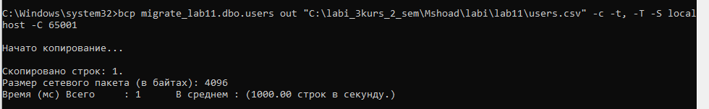
- migrate_lab11.dbo.users — имя базы и таблицы.
- out — команда для экспорта.
- "C:\data\users.csv" — путь к файлу, куда сохранить.
- -c — текстовый формат данных.
- -t, — разделитель (запятая).
- -T — авторизация Windows
- -S localhost — сервер
- -C 65001 – кодировка UTF-8

После экспорта создается файл в указанном месте.
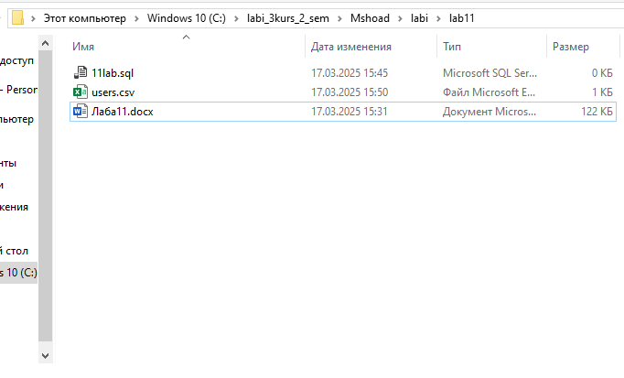
Рисунок 2 – Результат выполнения кода по созданию файла «users.csv»

Далее нужно перейти в pgAdmin. В нем нужно импортировать этот файл с помощью кода, показанного ниже.
COPY users(id, name, email, created_at)
FROM 'C:/data/users.csv'
DELIMITER ','
Рисунок 3 – Код для импорта данных
- COPY: Это команда SQL, используемая для загрузки данных из файла в таблицу базы данных.
- FROM: Указывает источник данных.
- DELIMITER: Указывает разделитель, используемый в CSV-файле.
После успешного выполнения импорта данных, нужно проверить, совершена ли миграция успешна. Делаем select запрос к таблице users, результат выполнения показан ниже.
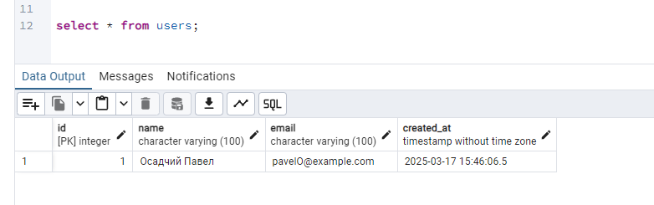
Рисунок 4 – Результат миграции данных
Так как PostgreSQL использует процедурный язык pg-SQL, а MSSQL использует T-SQL, то с переносом функций и триггеров возникают проблемы из-за различного синтаксиса двух языков. Поэтому функции и триггеры нужно подправить вручную, с учетом синтаксиса.
CREATE OR REPLACE FUNCTION set_timestamp()
RETURNS TRIGGER AS $$
BEGIN
NEW.created_at = NOW();
RETURN NEW;
END;

$$ LANGUAGE plpgsql;
CREATE TRIGGER set_timestamp
BEFORE UPDATE ON users
FOR EACH ROW
EXECUTE FUNCTION set_timestamp();
Рисунок 5 – Создание триггера для обновления данных
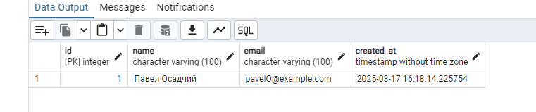
Рисунок 6 – Проверка работоспособности триггера

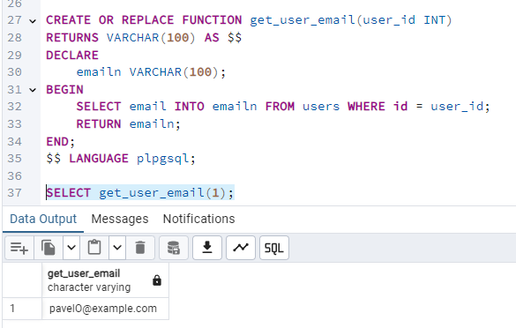
Рисунок 7 – Проверка работоспособности функции

